目录
AI智能门禁考勤机 2
操作指南 2
一．产品规格 4
二．产品形态以及接口定义 5
三、 操作说明（企业微信版） 6
四、考勤记录以及规则 10
五．安装说明 11
六、问题答疑 12
七、其它事项 12

AI智能门禁考勤机

操作指南

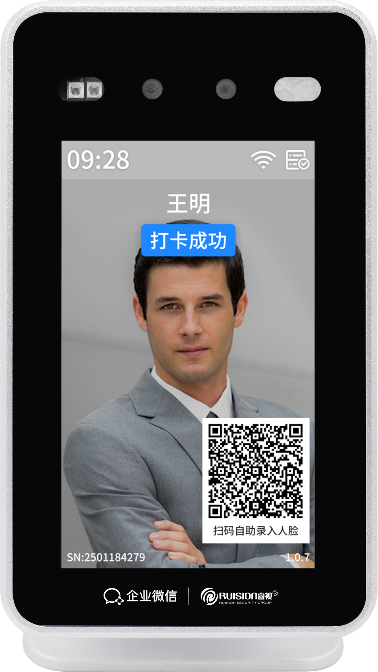

前言

本节内容的目的是确保用户通过本手册能够正确使用产品，以避免操作中的危险或财产损失。在使用此产品之前，请认真阅读产品手册并妥善保存以备日后参考。未经书面许可，任何单位和个人不得以任何方式摘录、复制、翻译、修改本手册的全部或部分。除非另有约定，本公司不对本手册提供任何明示或
默示的声明或保证。

一．产品规格
规格参数
操作系统 | Linux
CPU | Hi3556V200
RGB摄像头 | 2MP 1/2.8 低照
红外摄像头 | 2MP 1/3 红外活体
ROM | 2Gbit
RAM | 内置128MB
显示 | 3.97寸 MIPI屏 分辨率480*800
网络 | WIFI
MIC | SE单端输入MIC
喇叭 | 8欧姆/1.2W扬声器
SD卡座 | 板载SD卡座
补光灯1 | 白光补光灯
补光灯2 | 红外补光灯
复位按键 | 防盗式轻触开关/按键4.5*4.5*3.8
门禁 | 开关量开门/尾线端子
电源 | DC +12V/2A
人脸底库 | 300
识别距离 | 0.3-1.2米
安装方式 | 桌面安装/挂壁安装
安装场景 | 学校、企业、工地、写字楼等考勤场景
工作温度 | -20°C ~ 60°C
产品尺寸 | 130mm* 77mm* 23mm(L*W*H)
包装尺寸 | 185mm*170mm* 65mm(L*W*H)

二．产品形态以及接口定义
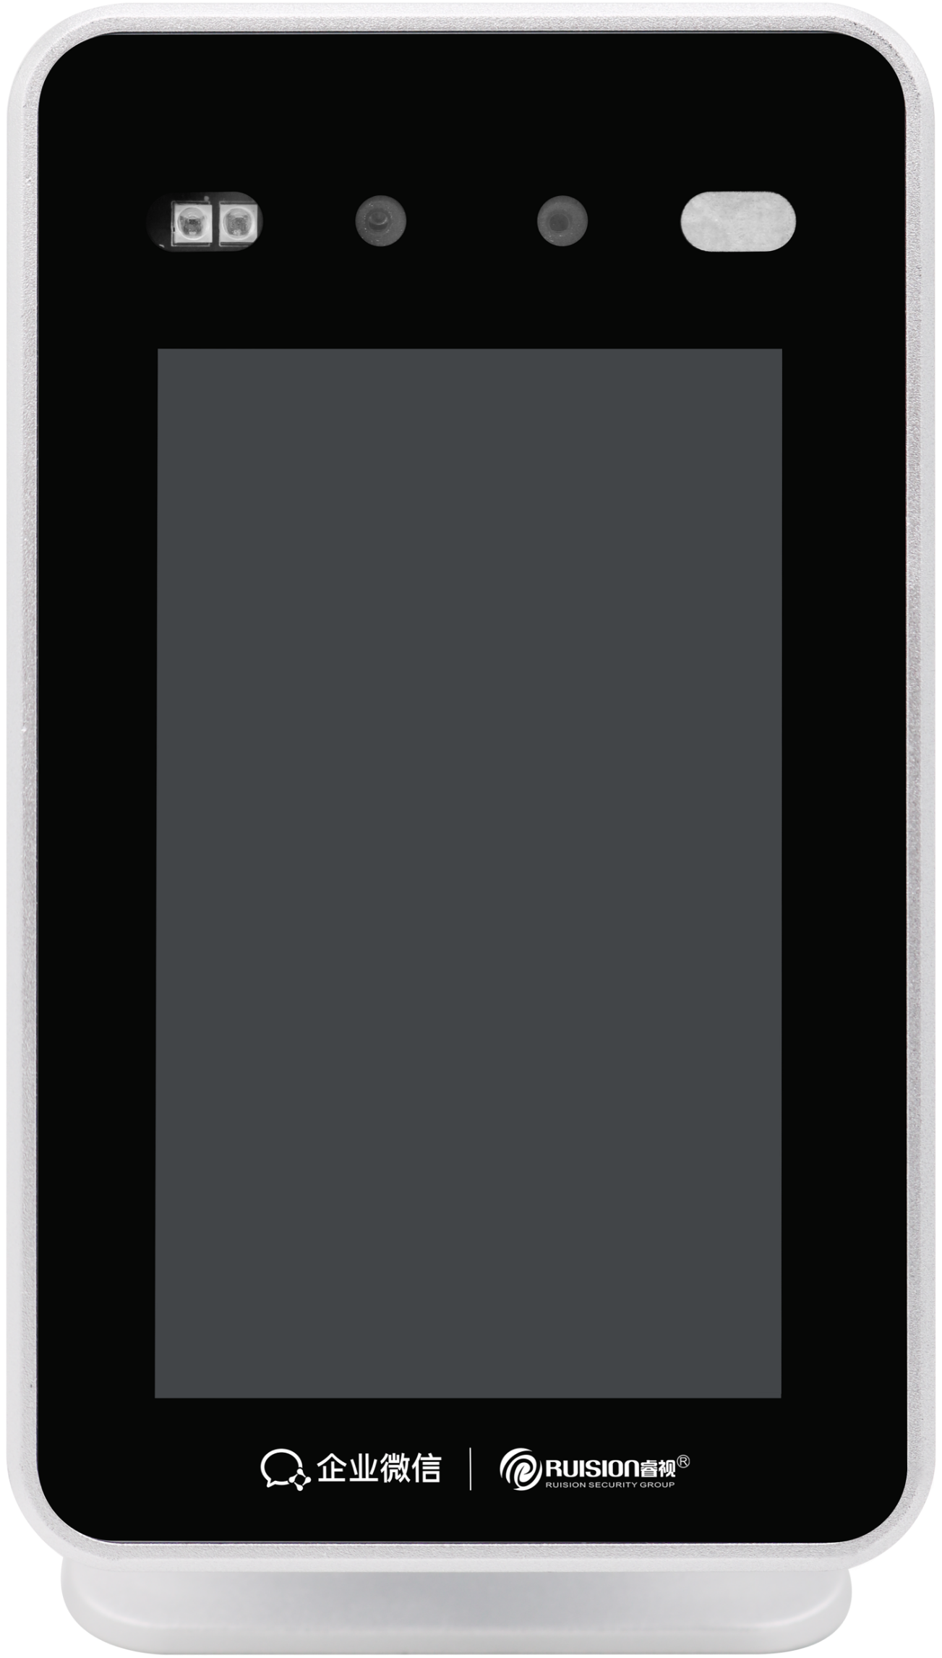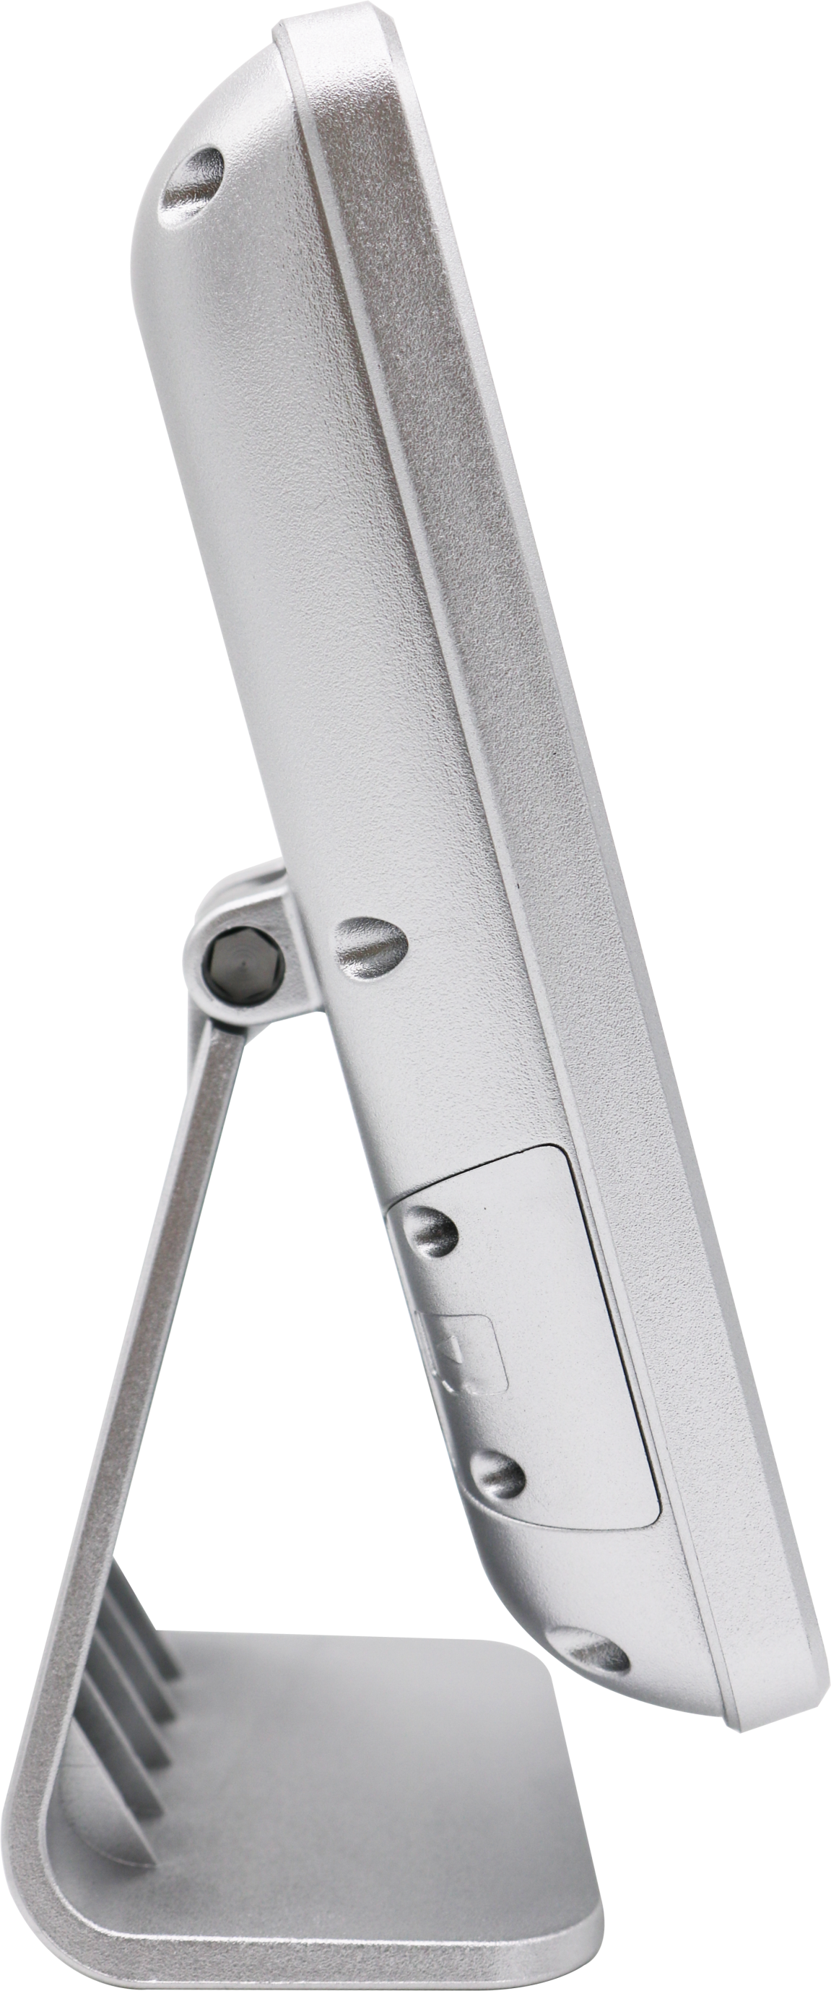
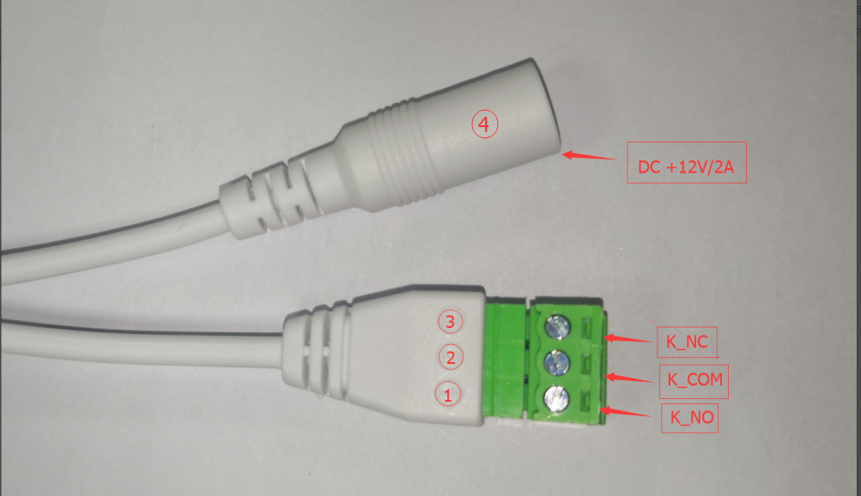
- 操作说明（企业微信版）
尾线接口定义
1 | K_NO | 开关量开门
2 | K_COM | 开关量开门
3 | K_NC | 开关量开门
4 | DC-IN +12V/2A | 设备供电
备注：门禁开门方式——隔离式开关量
- 创建企业
用电脑访问企业微信官网work.weixin.qq.com注册，或者手机下载最新的企业微信APP注册对应企业
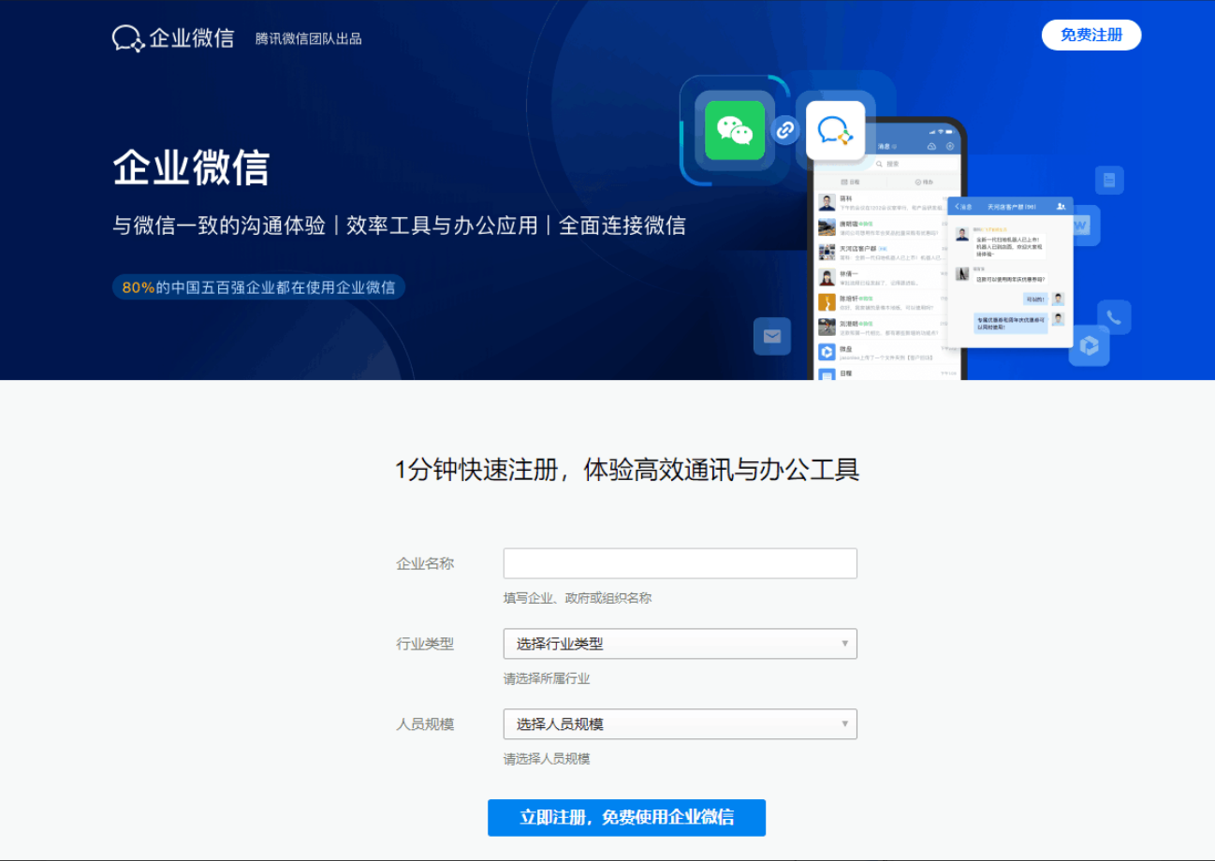

- 设备通电
图1上电启动画面 图2 打开企业微信APP进行扫描配网
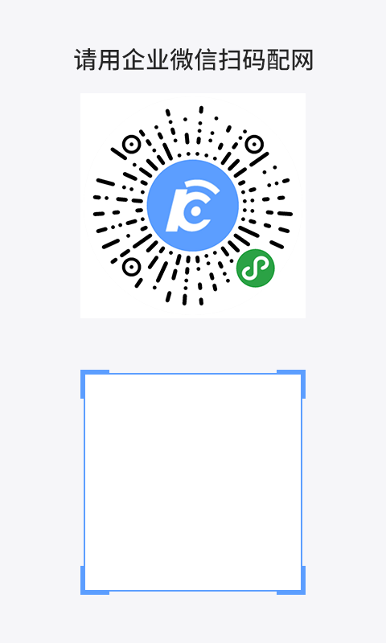

- 设置网络
设备通电开机后，按照下图步骤进行企业微信扫描配网，（暂不支持连接5G网络）
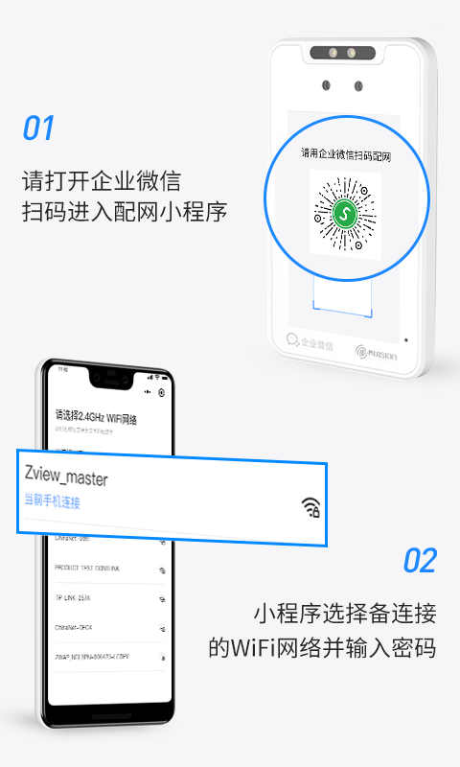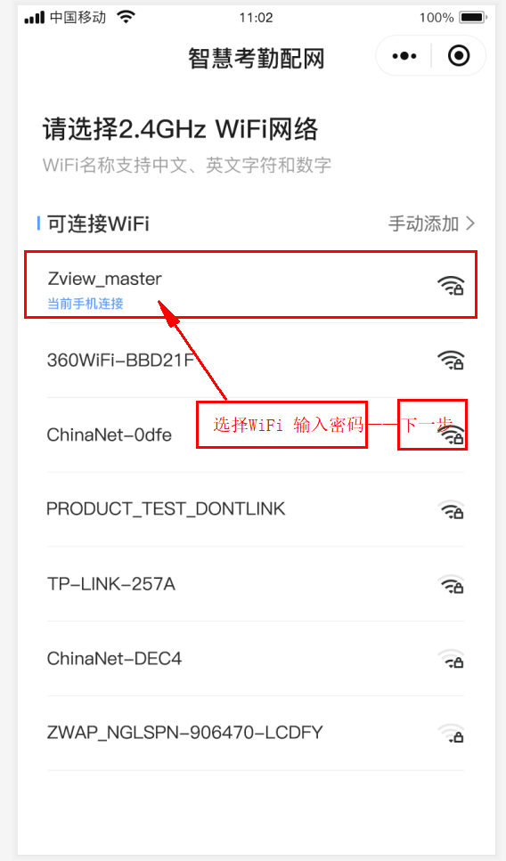

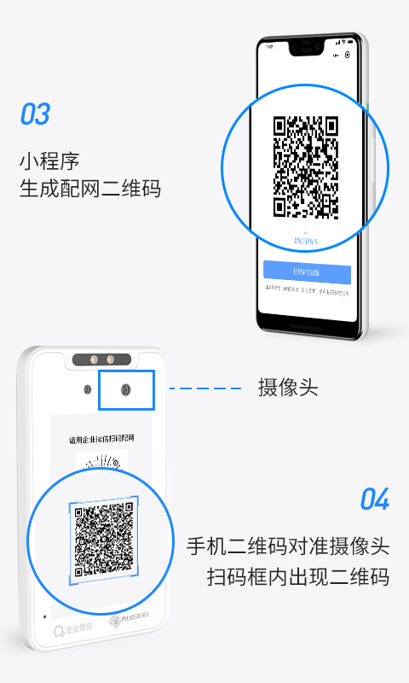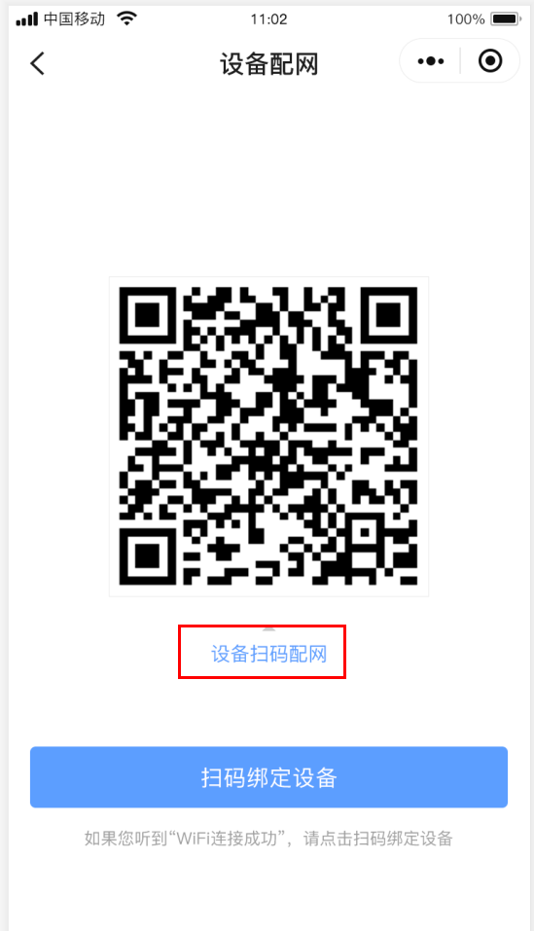
4.绑定设备
步骤一：听到“WiFi连接成功”的提示音，设备弹出”请用企业微信扫码绑定设备“页面
步骤二：待屏幕上出现二维码后，进行扫码绑定；或者企业微信管理员可通过“工作台—管理企业—设备管理—设备详情—绑定设备
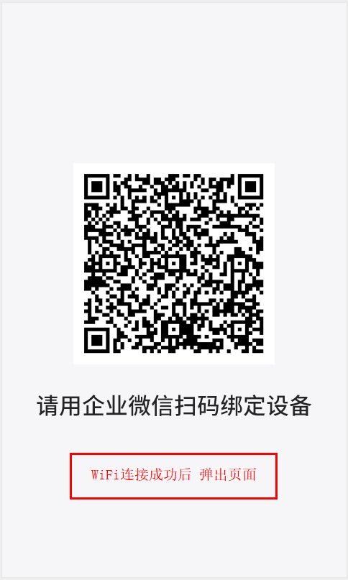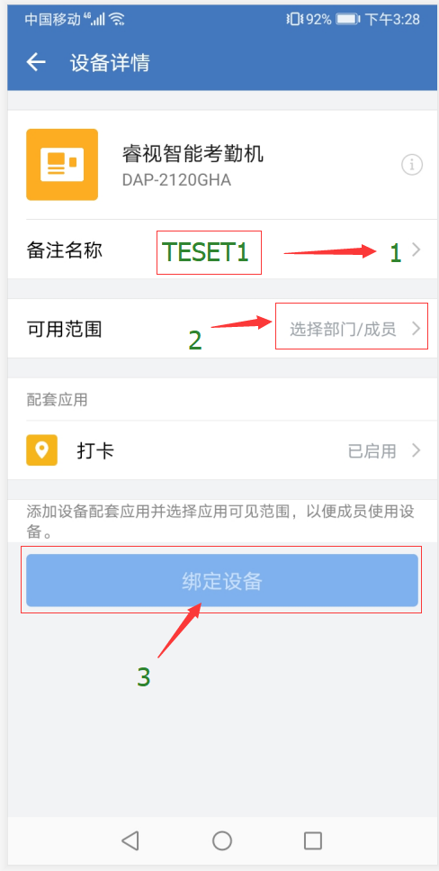

步骤三: 手机扫描识别二维码后，界面将跳转至“设备详情”页，请完善设备信息，添加绑定设备。(若在设备联网后意外中断操作，请重新扫描屏幕上二维码，再次进入“设备详情”页进行绑定。）
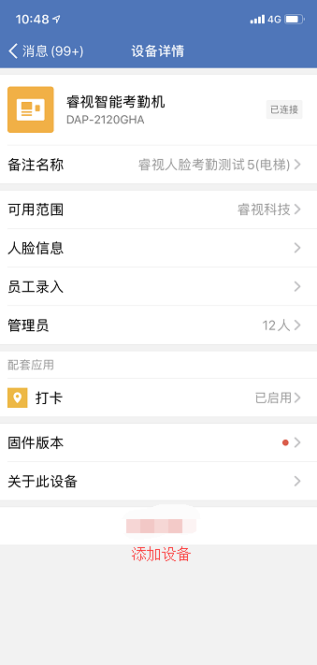 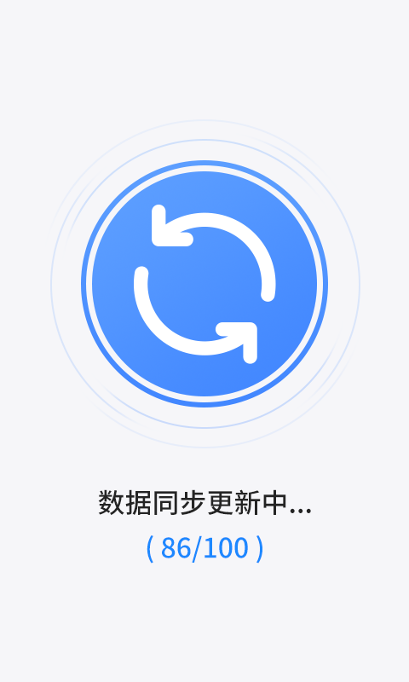
5. 录入人脸
方法1：用户可使用企业微信在设备屏幕上扫码自助录入人脸选项，录入成功后可正常使用设备进行打卡。
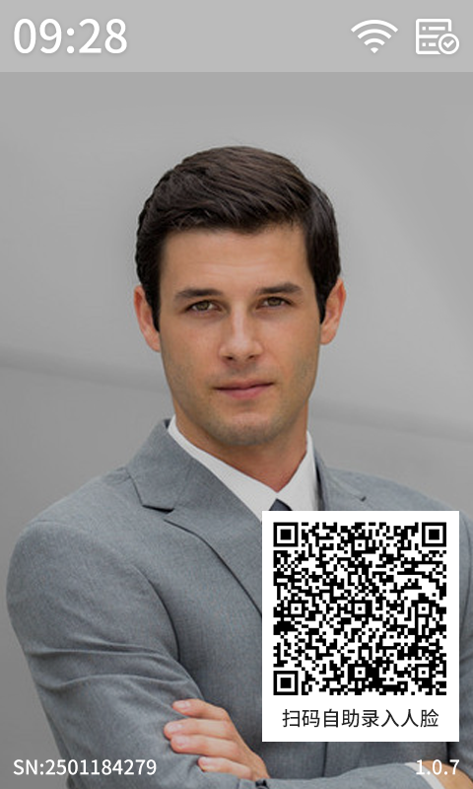
扫码自助录入人脸1 设备录入人脸2

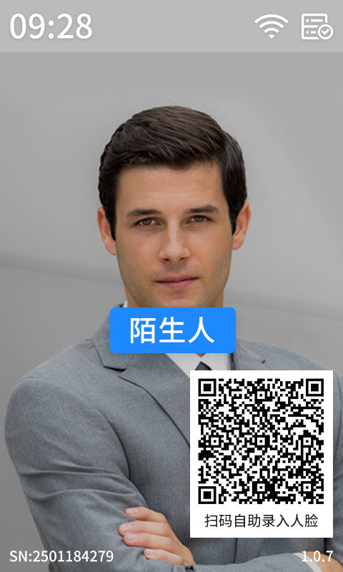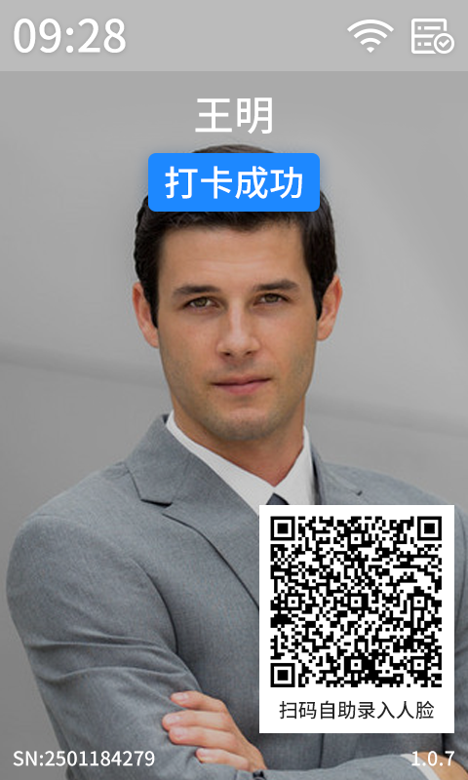
人脸未录入提示语显示 打卡成功

方法2：企业微信管理员可通过“工作台—管理企业—设备管理—智能考勤机—员工录入” 管理员向特定用户发送录入邀请，用户在企业微信点击邀请链接，按照页面提示完成操作，自助录入人脸选项，录入成功后可使用设备进行考勤打卡。
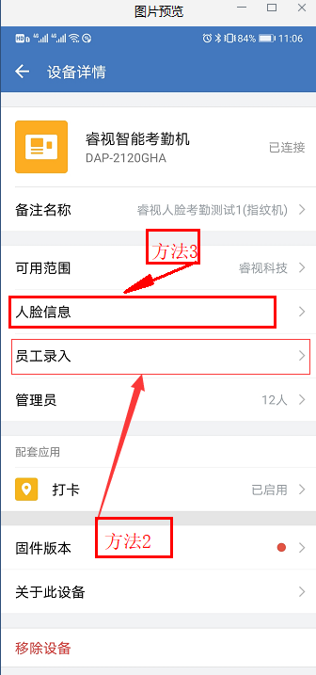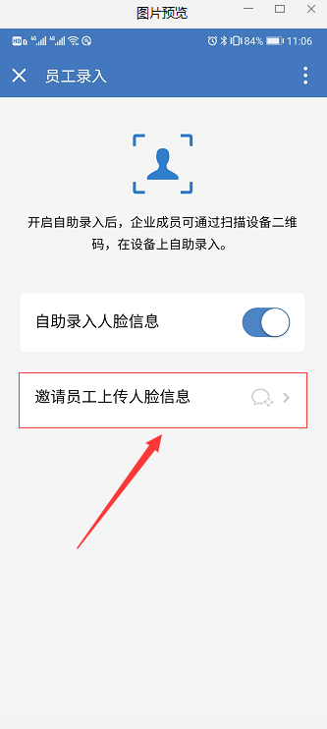
方法3：企业微信管理员可通过“工作台—管理企业—设备管理—智能考勤机—人脸信息”，点击人员信息，再点击“录入人脸信息”，选择在设备录入或企业微信录入人脸。

四、考勤记录以及规则
1.企业微信APP考勤范例（下图示）
通过企业微信APP 以及企业微信电脑版设置考勤规则以及查看考勤记录
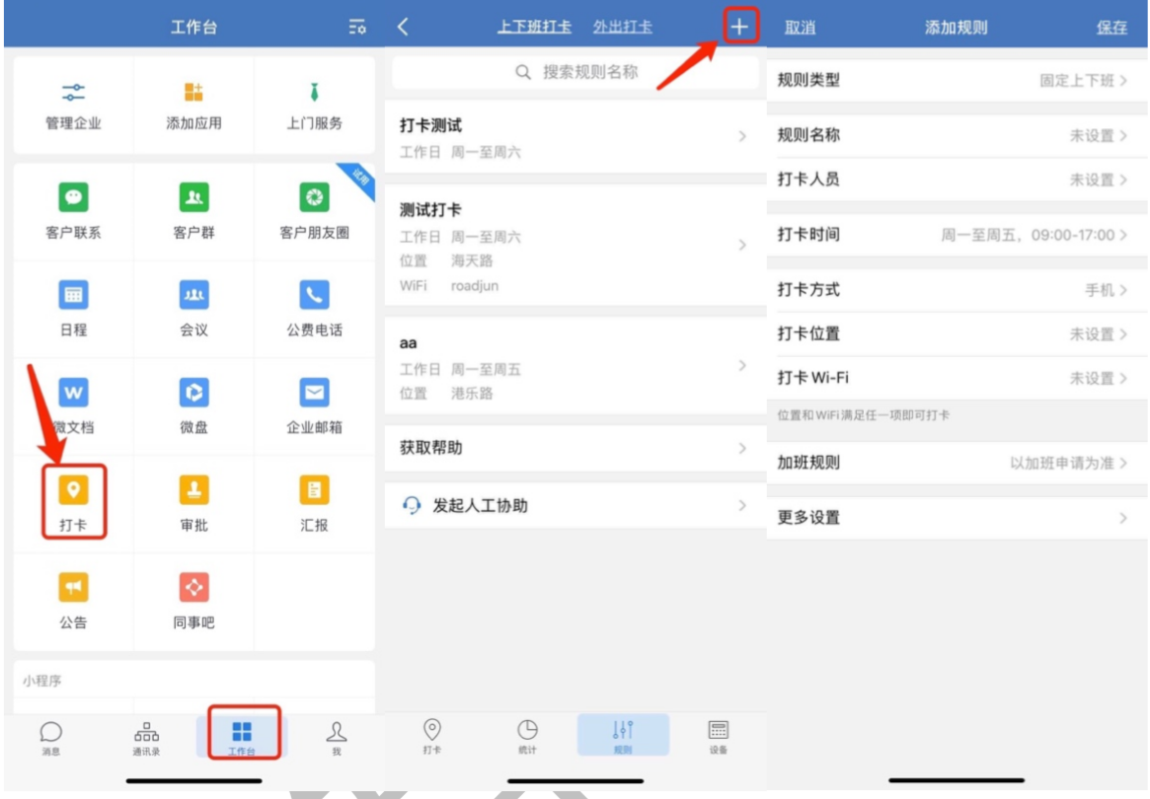

五．安装说明

1. 标配桌面式安装
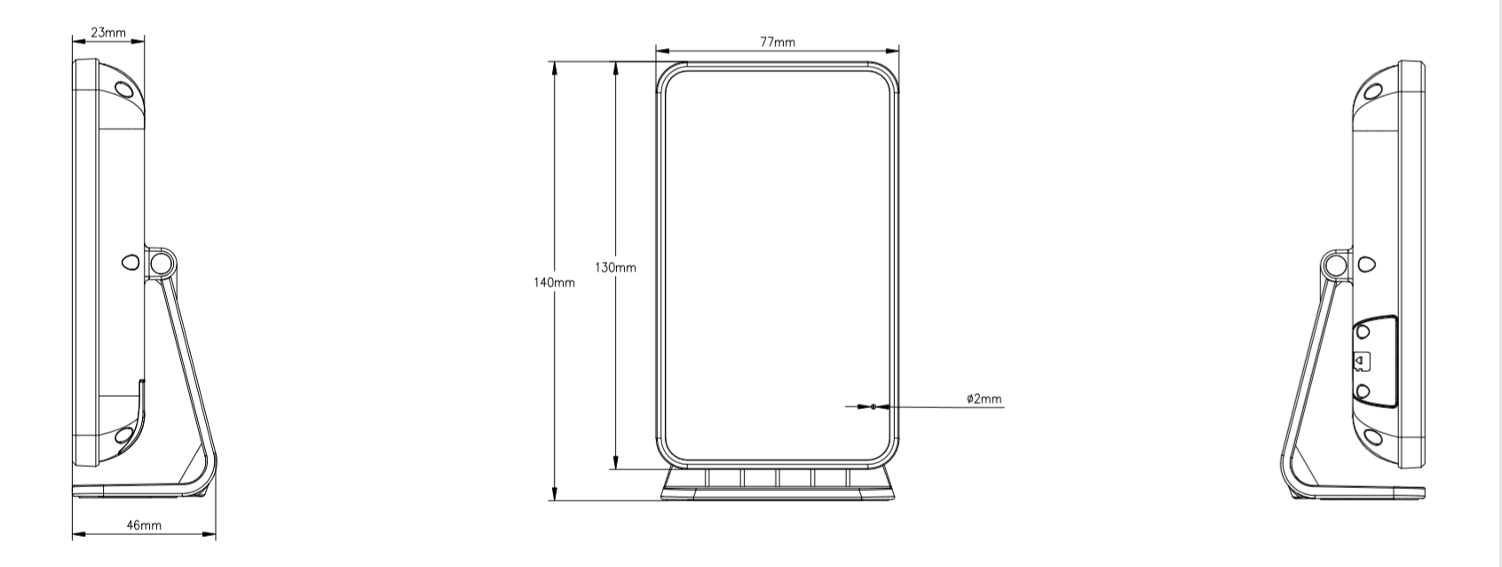

2. 壁挂式安装
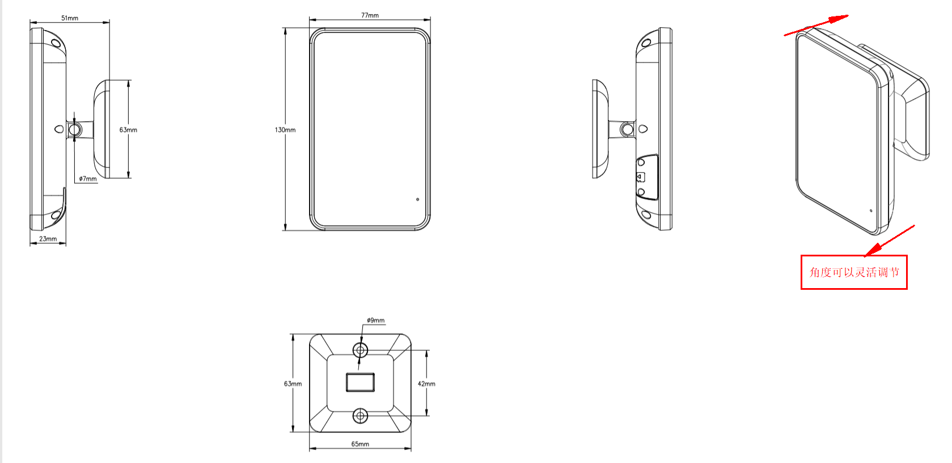

六、问题答疑
现象：使用企业微信扫码配置网络界面的二维码后无法搜索到考勤设备。
可能原因：
A、设备已经被绑定过，而且绑定的企业不是当前企业微信上用来扫描二维码的企业。
B、不是企业微信管理员，没有权限。

现象：恢复出厂设置，设备没有和企业微信解除绑定。
原因：恢复出厂设置不会把设备跟企业微信解绑，解除绑定的唯一方法是从手机上发起。

七、其它事项
本说明书中内容仅为用户提供指导作用,我公司将根据产品功能的增强或变化而更新本说明书的内容，并将定期改进及更新本说明书中描述的软件功能，更新的内容将会在说明书的新版本中说明，恕不另行通知。

